BALCONES DE ACOGIDA

El Comité de Solidaridad del IES La Caleta llevó adelante la campaña BALCONES DE ACOGIDA. Con ella tratamos de contrarrestar la cultura de la xenofobia hacia la población migrante que llega a Cádiz.
La acción consistió en:
- Recoger sábanas en desuso de color claro.
- Recoger mensajes de acogida hacia la población inmigrante que serán escritos en las sábanas.
- Recogida de fondos para afrontar los gastos de material a través de una hucha solidaria.
- Difundir el evento a través del cartel publicitario de la misma.
- Elaborar un cartel informativo con las mentiras que se transmiten en los medios sobre la población inmigrante.
- Donación de las sábanas con el mensaje.
- Elaboración de las sábanas que engalanarán los balcones con los propios inmigrantes procedentes del Aquarius, con la colaboración de Cruz Roja y la Coordinadora de ONG´s de Cádiz.
- Colgada de sábanas en los balcones.
- Recopilación de fotos de los balcones de acogida.
- Difusión de la campaña y de los balcones de acogida. (Salimos en el Diario de Cádiz)

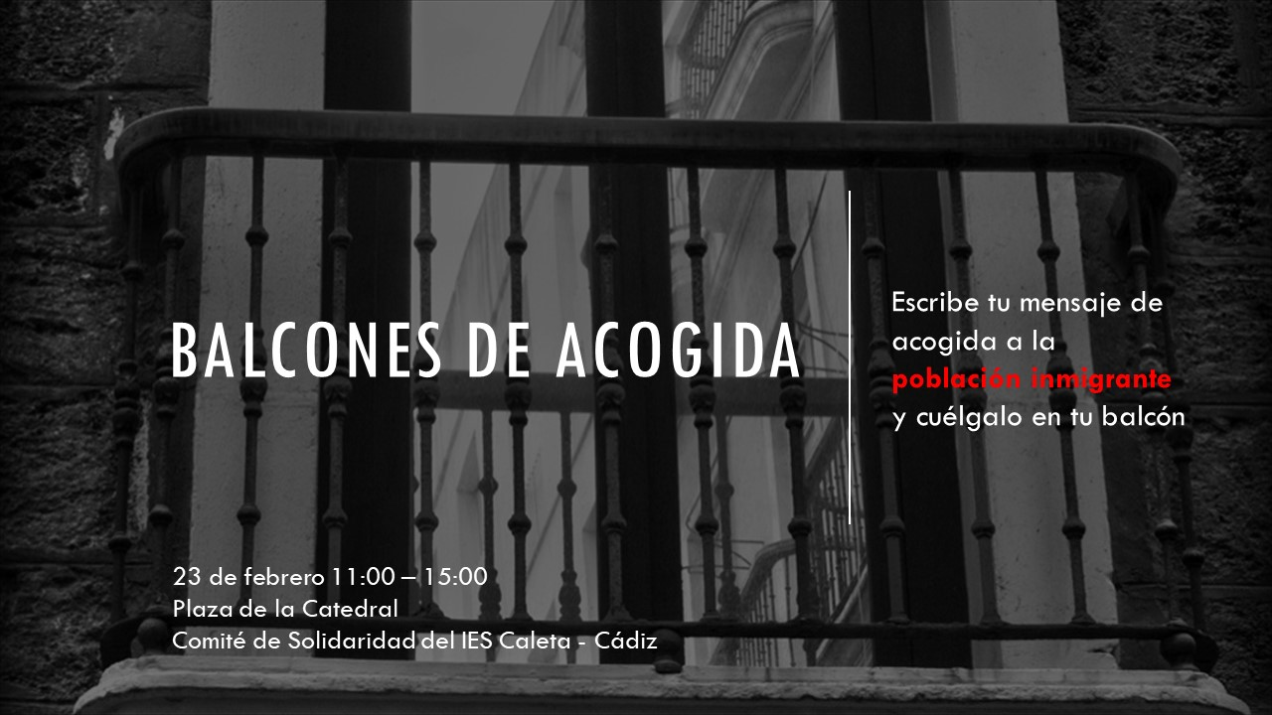

En Este enlace se puede ver el material fotográfico de la actividad:
https://drive.google.com/open?id=1SjvnG3U9ynK9SD_dLobx5lH3jt9sPFx5

